PRISTUPNA IZJAVA

Članak 16 , stavak 3 statuta IPA Hrvatske Sekcije:
„Svaki pripadnik Ministarstva unutarnjih poslova Republike Hrvatske i bivši pripadnik u MUP-a RH, a da nije nečasno otpušten, te umirovljenik MUP-a RH bez razlike na rang, spol, rasu, boju kože, jezik ili vjeroispovijest, dragovoljno može postati član IPA-e učlanjujući se ujedan od regionalnih klubova u Republici Hrvatskoj po svojoj želji, uvažavajući regionalne principe organiziranosti IPA-e.
Članica sekcije koja zaprimi zahtjev za članstvom u IPA ima diskreciono pravo pozitivne ili negativne odluke o podnijetom zahtjevu.
Članak 17, stavak 1 statuta IPA Hrvatske Sekcije
Članstvo IPA-e može biti redovno, počasno, izvanredno i pridruženo. /za uvjete vidi odredbe istog članka/

GLAVA I /popunjava podnositelj zahtjeva/ Svojim potpisom daje privolu da se podaci koje navede u pristupnoj izjavi mogu koristiti isključivo za njihovu obradu za potrebe IPA Hrvatske Sekcije i u druge svrhe se ne mogu koristiti.

OIB: |  |  |  | SPOL | M | Ž
Prezime, (ime oca) i ime
Nadnevak rođenja:
Mjesto, općina i država rođenja:
Adresa prebivališta: poštanski broji i mjesto
Status člana: redovni, počasni, izvanredni, pridruženi
Kontakt telefoni, e-mail
Poznavanje stranih jezika:
Želim se učlaniti u IPA klub:
Nadnevak: |  | Potpis:

Priloženi dokumenti:
1. fotografija, 2.dokument, dokaz o ispunjenju uvjeta o statusu člana:____________________________________________________

GLAVA II /popunjava članica IPA Hrvatske Sekcije(IPA regionalni klub)/

Potvrđuje se da podnositelj zahtjeva: 1: ISPUNJAVA 2: NE ISPUNJAVA uvjete za prijem u IPA Sekciju Hrvatska u svojstvu, REDOVNOG , POČASNOG, IZVANREDNOG, PRIDRUŽENOG , člana( potrebno zaokružiti , ispunjenje uvjeta i točan status)

TAJNIK: | M.P. | PREDSJEDNIK:

GLAVA III /popunjava tijelo IPA Hrvatske Sekcije/ (zamjenik tajnika)/
NACIONALNI REGISTAR IZDANIH ISKAZNICA ZA ČLANSTVO IPA HRVATSKE SEKCIJE:

Iskaznica broj: ______________________ Datum izdavanja: ______________________

Glavni Tajnik  Željko Turk | M.P. | 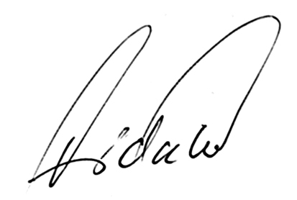  Predsjednik  Miljenko Vidak

